Пищевые продукты. Колбасные изделия
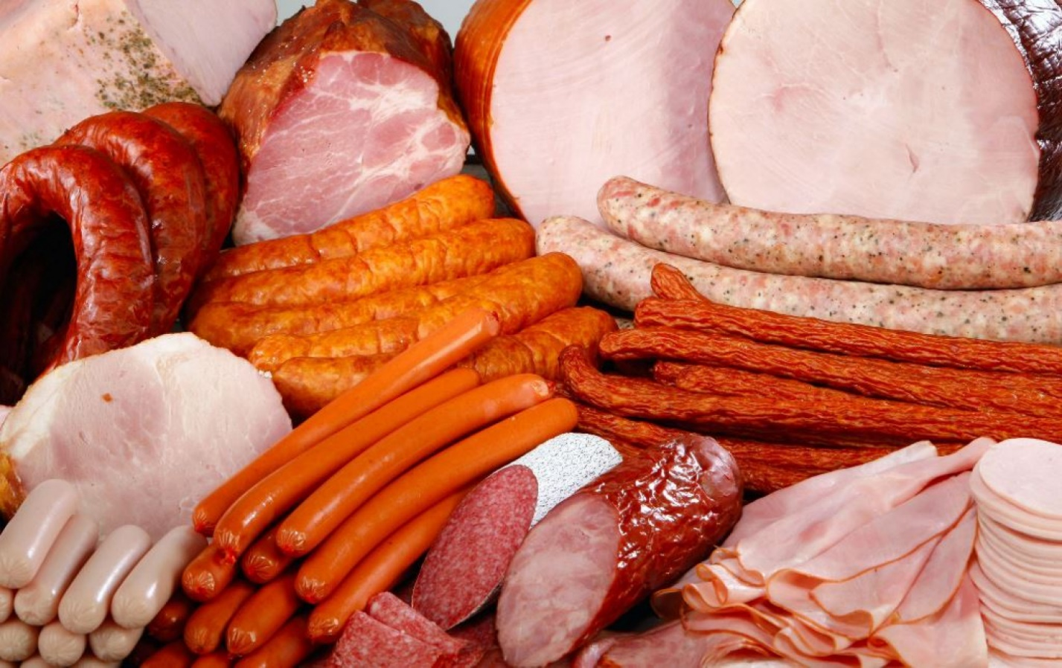

"Колбасное изделие" - мясная продукция, изготовленная из смеси измельченных мясных и немясных ингредиентов, сформованная в колбасную оболочку, пакет, форму, сетку или иным образом, подвергнутая тепловой обработке или не подвергнутая тепловой обработке до готовности к употреблению.

Колбасы классифицируются по способу приготовления:

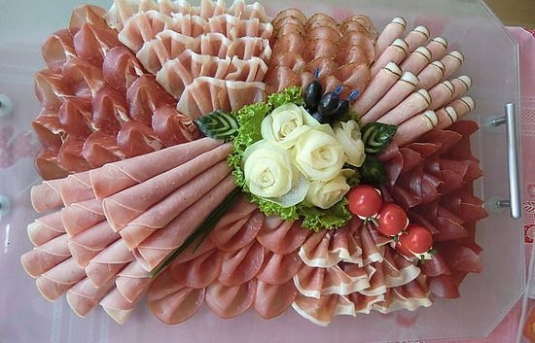
Варёные колбасы - изготавливаются из просоленного фарша. Их варят при температуре около 80 °C. Варёные колбасы могут содержать большое количество сои, а могут быть полностью вегетарианскими с соей или сейтаном вместо мяса. Из-за содержания большого количества воды долго не хранятся. Содержат 20 – 30% жира и 10 – 15% белка.
Варёно-копчёные колбасы - сначала варятся, а потом подвергаются копчению. Содержат больше специй, чем варёные колбасы. В отличие от варёных колбас (в которых фарш представляет однородную массу), варёно-копчёные колбасы могут состоять из мелких кусочков определённого размера. В качестве добавок используются молоко, сливки, мука, шпик и крахмал. Содержат 17% белка и примерно 40% жира.
Сырокопчёные колбасы - не подвергаются высокотемпературной термической обработке, холодное копчение происходит при 20—25 °C, мясо подвергается ферментации и обезвоживанию. Сырокопчёные колбасы содержат наибольшее количество специй, также возможно добавление коньяка. При использовании традиционной рецептуры созревание сырокопчёных колбас длится не менее 30—40 суток, с конца XX века освоены технологии производства за 21 день и менее. Содержат от 15 до 30% белка и до 57% жира.
Сыровяленые колбасы производятся из фарша маринованного мяса. Коптится в холодном дыме 3-4 суток. Происходит ферментация мяса и его обезвоживание, после чего вялится при температуре 15-18 градусов. Содержат 29 % белка, 58% жиров. Пример такой колбасы — суджук.
Некоторые виды колбас выделяется по используемому сырью. Ливерная колбаса изготавливается из субпродуктов (печень, мясная обрезь и так далее), преимущественно из варёных; также могут использоваться яйца (яичная колбаса), овощи, молоко, сливочное масло и иные добавки.
К настоящему моменту было проведено огромное количество научных изысканий, которые доказали, что промышленно переработанное мясо, потребляемое ежедневно, увеличивает риск развития таких заболеваний, как:
- артериальная гипертензия;
- болезни сердца и сосудов;
- хроническая обструктивная болезнь легких;
- онкологические заболевания желудочно-кишечного тракта.
Также колбасные изделия способствуют набору лишнего веса и возникновения ожирения.

Мясо для колбасы

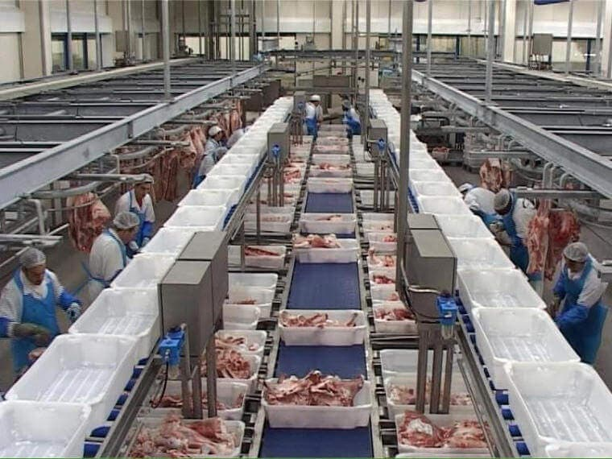

Сырьем для колбасных изделий служат «животные с интенсивным откормом», содержащиеся в условиях ограниченного движения. Поскольку животные практически не двигаются, их мясо становится крайне жирным, имея при этом светлую окраску и рыхлую консистенцию.
Добавление растительных жиров
В процессе переработки используется до 98% туши животного. Жир из шкуры и костей вытапливается и добавляется в фарш для получения более сочного (и дешевого) продукта.
Дополнительно вводятся гидрогенизированные растительные жиры — прежде всего, пальмовые.
В процессе подобной обработки жирные кислоты, содержащиеся в пальмовом масле, меняют свою структуру, превращаясь в опасные для здоровья трансжиры. Ирония заключается в том, что в естественном виде пальмовое масло является одним из наиболее полезных.

Стабилизаторы и красители

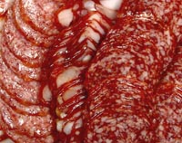
Для создания упругой структуры и красного «мясного» цвета добавляются стабилизаторы и красители. Традиционно в качестве стабилизаторов использовались крахмал и желатин, но сейчас на их место пришли гидроколлоиды.

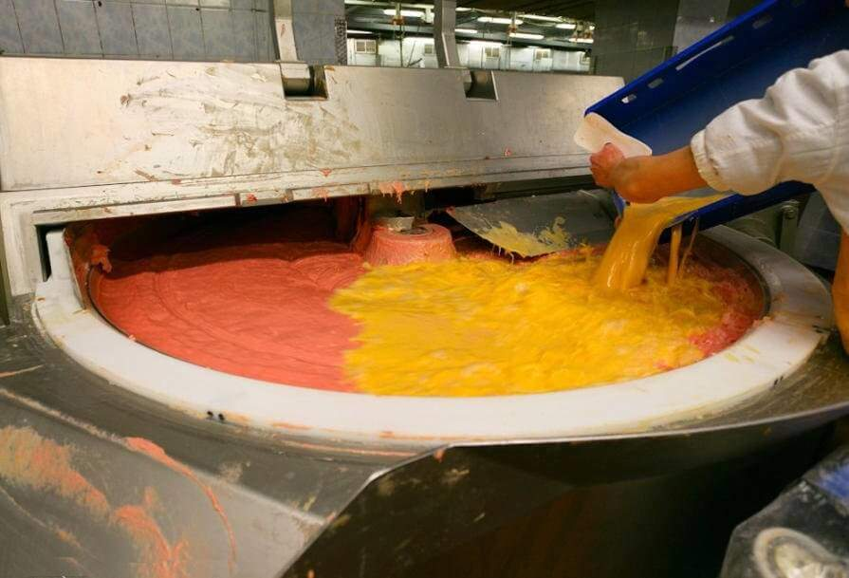

Нитрит натрия вводится в колбасный фарш по двум причинам.
- Придает бесцветной смеси животных и растительных жиров знакомый всем ярко-красный цвет.
- Является мощнейшим консервантом, мешающим развитию трупных бактерий.
Исключить его из состава колбасы невозможно – без этого компонента мясо начнет интенсивно гнить уже через несколько часов даже в охлажденном состоянии.
Глутамат натрия (пищевая добавка E621) в небольших количествах можно считать безопасной добавкой. Но при систематическом его употреблении в больших количествах у человека может наблюдаться ряд побочных эффектов таких, как:
головная боль;
проблемы с желудком, кишечником;
набор массы тела (возможно ожирение);
аллергические реакции;
повышенное потоотделение;
усиленное сердцебиение;
боли в груди;
покраснение лица и шеи;
общая слабость.
Производитель обязан указывать наличие глутамата натрия в составе продукта. При этом пищевая добавка E621 относится к числу разрешенных практически во всех странах мира.
Самой полезной колбасой считается колбаса, изготовленная из индюшачьего мяса. В ней содержится минимальное количество жиров и специй.

На что обращать внимание при выборе колбас?

Выбирая колбасу, обратите особое внимание на ее цвет. Чем он розовее, тем больше было добавлено производителем в фарш раствора нитрита натрия. В небольших количествах это вещество не наносит существенного вреда организму человека, но сказать, то же самое о больших дозах нитратов нельзя!
Колбасы являются скоропортящимся продуктом. Поэтому покупая их, всегда следует интересоваться сроком годности продукта. Если на этикетке не указана дата изготовления и срок годности, то следует отказаться от покупки этой колбасы.
Также следует поинтересоваться и калорийностью покупаемой колбасы, а также содержанием в ней жира. Желательно выбирать низкокалорийные сорта.
Полезные свойства колбасы имеются только у продукции, произведенной в полном соответствии с ГОСТом. Однако эти изделия стоят очень дорого, порой даже дороже мяса высшего сорта. А у остальных колбас польза и вред несопоставимы между собой! Поэтому от их употребления в пищу, а особенно в больших количествах, лучше отказаться и заменить колбасу натуральным мясом.
Всемирная Организация Здравоохранения официально признала колбасы, сосиски и прочие мясные полуфабрикаты вредным для здоровья продуктом и рекомендовала ограничить потребление переработанного мяса на уровне не более 50 граммов в сутки.

ФБУЗ «Центр гигиены и эпидемиологии в Челябинской области»

